ЧИТИНСКАЯ ГОСУДАРСТВЕННАЯ МЕДИЦИНСКАЯ АКАДЕМИЯ
МИНИСТЕРСТВО ЗДРАВООХРАНЕНИЯ ЗАБАЙКАЛЬСКОГО КРАЯ
РОССИЙСКОЕ ОБЩЕСТВО ХИРУРГОВ
ЗАБАЙКАЛЬСКОЕ ОТДЕЛЕНИЕ РОХ




ИНФОРМАЦИОННОЕ ПИСЬМО

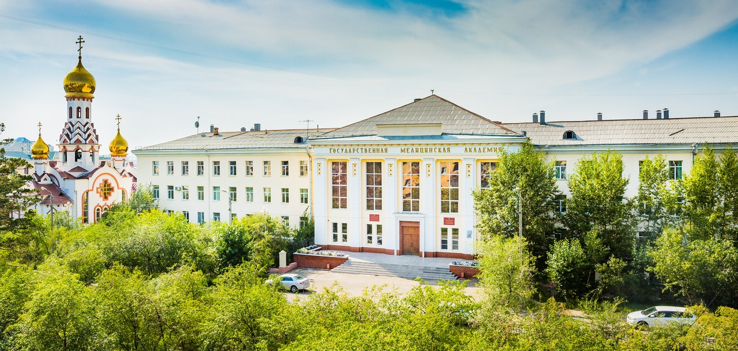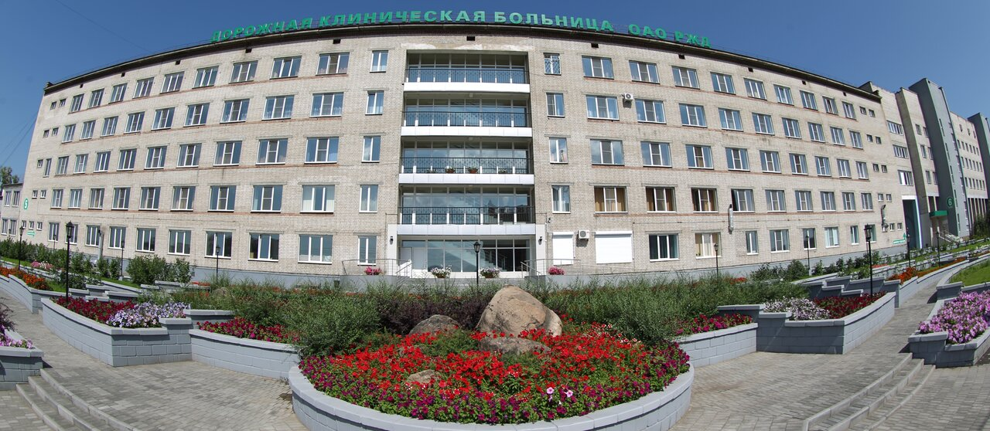
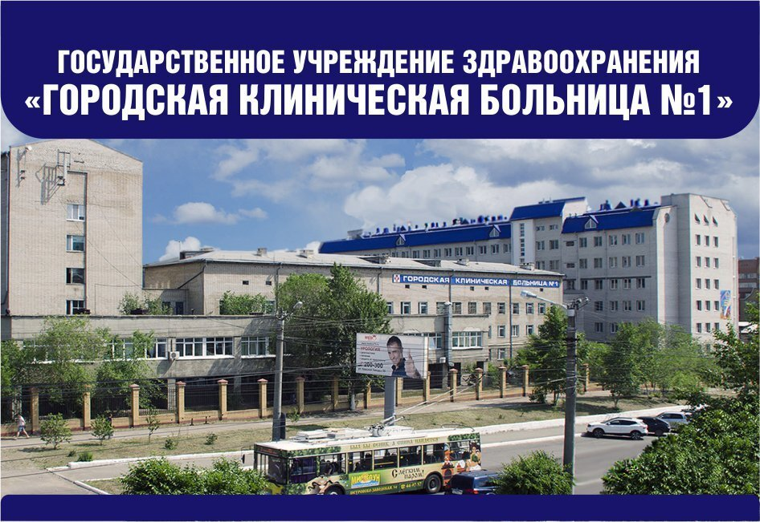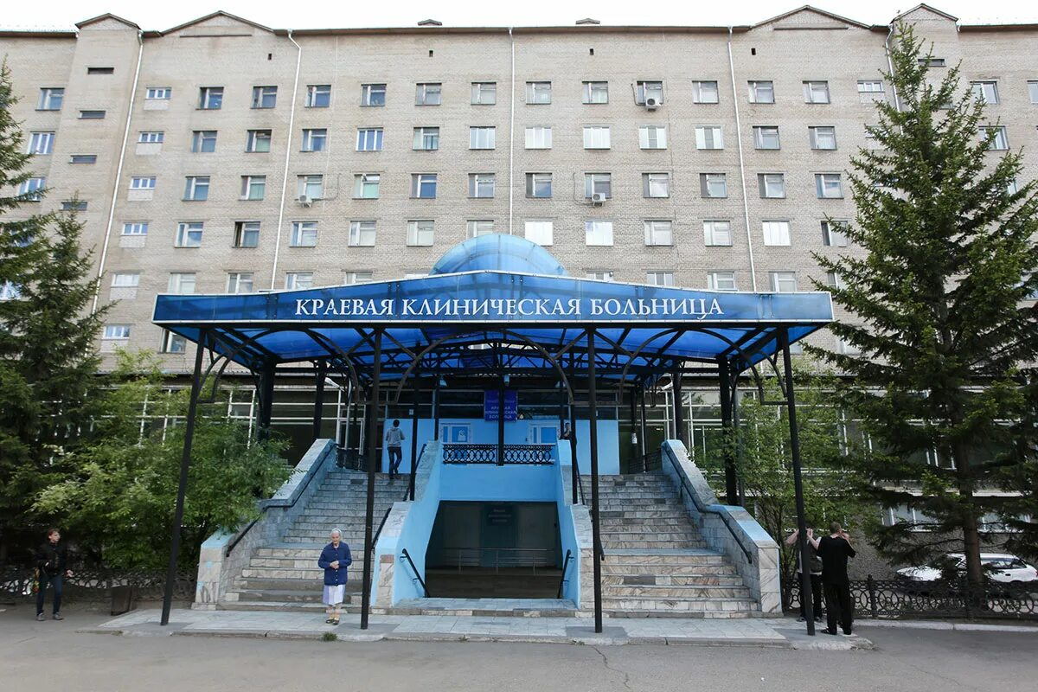

Чита - 2026
Уважаемые коллеги! Приглашаем Вас принять участие!

В межрегиональной научно-практической конференции

«V СЪЕЗД ХИРУРГОВ ЗАБАЙКАЛЬСКОГО КРАЯ»,

29 октября 2026 года в 09:00 на базе гостиницы «Монблан»
(ул. Костюшко-Григоровича, д. 5)

Современная хирургия стремительно развивается, внедряя новые технологии и междисциплинарные подходы. Научно-практическая программа конференции охватывает широкий спектр актуальных вопросов хирургии, объединяя фундаментальные аспекты и прикладные клинические решения. В фокусе обсуждения — диагностика и лечение заболеваний в следующих областях: абдоминальная и торакальная хирургия, сосудистая хирургия, колопроктология, урология, онкология, травматология и рентгенэндоваскулярная хирургия. Особое внимание будет уделено внедрению передовых и инновационных технологий в повседневную практику. Настоящая конференция призвана стать площадкой для интеграции фундаментальной науки и практической медицины, способствуя повышению качества хирургической помощи населению.
Цель конференции — конструктивный обмен научными достижениями, междисциплинарный диалог и выработка совместных подходов к решению наиболее сложных проблем современной хирургии.
В период проведения конференции планируется выставка медицинской техники, материалов, лекарственных препаратов и медицинской литературы.
Программа конференции
09:00-09:30 | Регистрация участников конференции
09:30-09:45 | Приветственное слово министра здравоохранения Забайкальского края | Немакина  Оксана Владимировна
09:45-10:00 | Приветственное слово и.о. ректора ФГБОУ ВО ЧГМА | Ларёва  Наталья Викторовна  д.м.н., профессор
10:00-10:15  15 минут | Приветственное слово председателя Забайкальского регионального отделения РОХ | Скворцов  Евгений Валерьевич
10:15-10:30  15 минут | Приветственное слово депутата Законодательного собрания Забайкальского края | Саклаков  Алексей Викторович  (к.м.н.)
10:30-10.45  15 минут | Анонс хирургической службы Забайкальского края. Проблемы. Пути решения. Перспективы | Михайличенко  Максим Игоревич  (д.м.н., доцент)  г. Чита
10:45-11:30  45 минут | Мастер класс 1
11:30-11:45  15 минут | Консервативное лечение окклюзионно-стенотических поражений артерий | Куклин  Андрей Германович  (к.м.н., доцент)  г. Иркутск
11:45 – 12:00  15 минут | Открытые хирургические операции при патологии брахиоцефальных артерий в ГАУЗ ЗККБ | Сизов  Григорий Геннадьевич  г. Чита
12:00 – 12:15  15 минут | Место флеботропной терапии в оперативной проктологии | Цмайло  Виктор Марьянович  (к.м.н.)  г. Иркутск
12:15-12:30  15 минут | Лапароскопия в колопроктологии | Дианова  Ирина Витальевна  г.Чита
12:30-12:45  15 минут | Анализ работы отделения сосудистой хирургии ГКБ №1 г. Чита. Перспективы | Морозов  Евгений Юрьевич  г. Чита
12:45-13:30  45 минут | Мастер класс 2
13:30-14:00  30 минут | Кофе-брейк
14:00-14:15  15 минут | Хирургические тренды в лечении ожирения: от бариатрических операций к метаболическому синдрому | Анищенко Владимир Владимирович  (д.м.н., профессор)  г. Новосибирск
14:15-14:30  15 минут | Показатели карбонильного стресса и тиол-дисульфидной системы для прогнозирования осложнений диабетической макроангиопатии нижних конечностей и коррекции выявленных нарушений в практике хирурга | Шемякина  Надежда Анатольевна  (к.м.н.)  г. Чита
14:30-14:45  15 минут | Профилактика тромботических осложнений в хирургии | Дрокова  Анастасия Валерьевна  г. Чита
14:45-15:00  15 минут | Возможности оперативной эндосокпии в ГУЗ КОД | Волков  Степан Владимирович  (к.м.н.)  Четверяков  Андрей Валерьевич  (к.м.н.)  г. Чита
15:00-15:15  15 минут | Трофические язвы в практике амбулаторного хирурга | Яшнов  Алексей Александрович  (д.м.н., доцент)  г. Чита
15:15-15:30  15 минут | Неотложная урология в хирургии | Дударев  Виктор Андреевич  (к.м.н.)  г. Чита
15:30-15:45  15 минут | Эндопротезирование плечевого сустава как новый стандарт в Забайкальском крае | Гусев  Кирилл Аркадьевич  (к.м.н., доцент)  г. Чита
15:45-16:00  15 минут | Рентгенхирургия в клинике  РЖД - медицина | Гончаров  Сергей Александрович  г. Чита
16:00-16:15  15 минут | Аутодермопластика в лечении трофических язв | Калинкин  Дмитрий Рамизович  г. Чита
16:15-16:30  15 минут | Имплант- ассоциированная инфекция: современные подходы к диагностике и тактике лечения | Доржеев Владимир Владимирович  (к.м.н., доцент)  г. Чита
16:30-16:45  15 минут | Распространённость нутритивной недостаточности у пациентов с немелкоклеточным раком легкого | Игнатенко  Татьяна Александровна  г. Чита
16:45-17:00  15 минут | Применение молекулярно-генетического анализа в дифференциальной диагностике доброкачественных и злокачественных новообразований | Полоз  Татьяна Леонидовна  г. Новосибирск
17:00 – 17:30  30 минут | ОТВЕТЫ НА ВОПРОСЫ ОБСУЖДЕНИЕ, ПОДВЕДЕНИЕ ИТОГОВ СЪЕЗДА
17:30 ТОРЖЕСТВЕННЫЙ УЖИН

Уважаемые коллеги, кто хочет принять участие в товарищеском ужине (стоимость 3000 рублей) необходимо отправить заявку до 27.10.2026 года на e-mail: assistenty@yandex.ru

